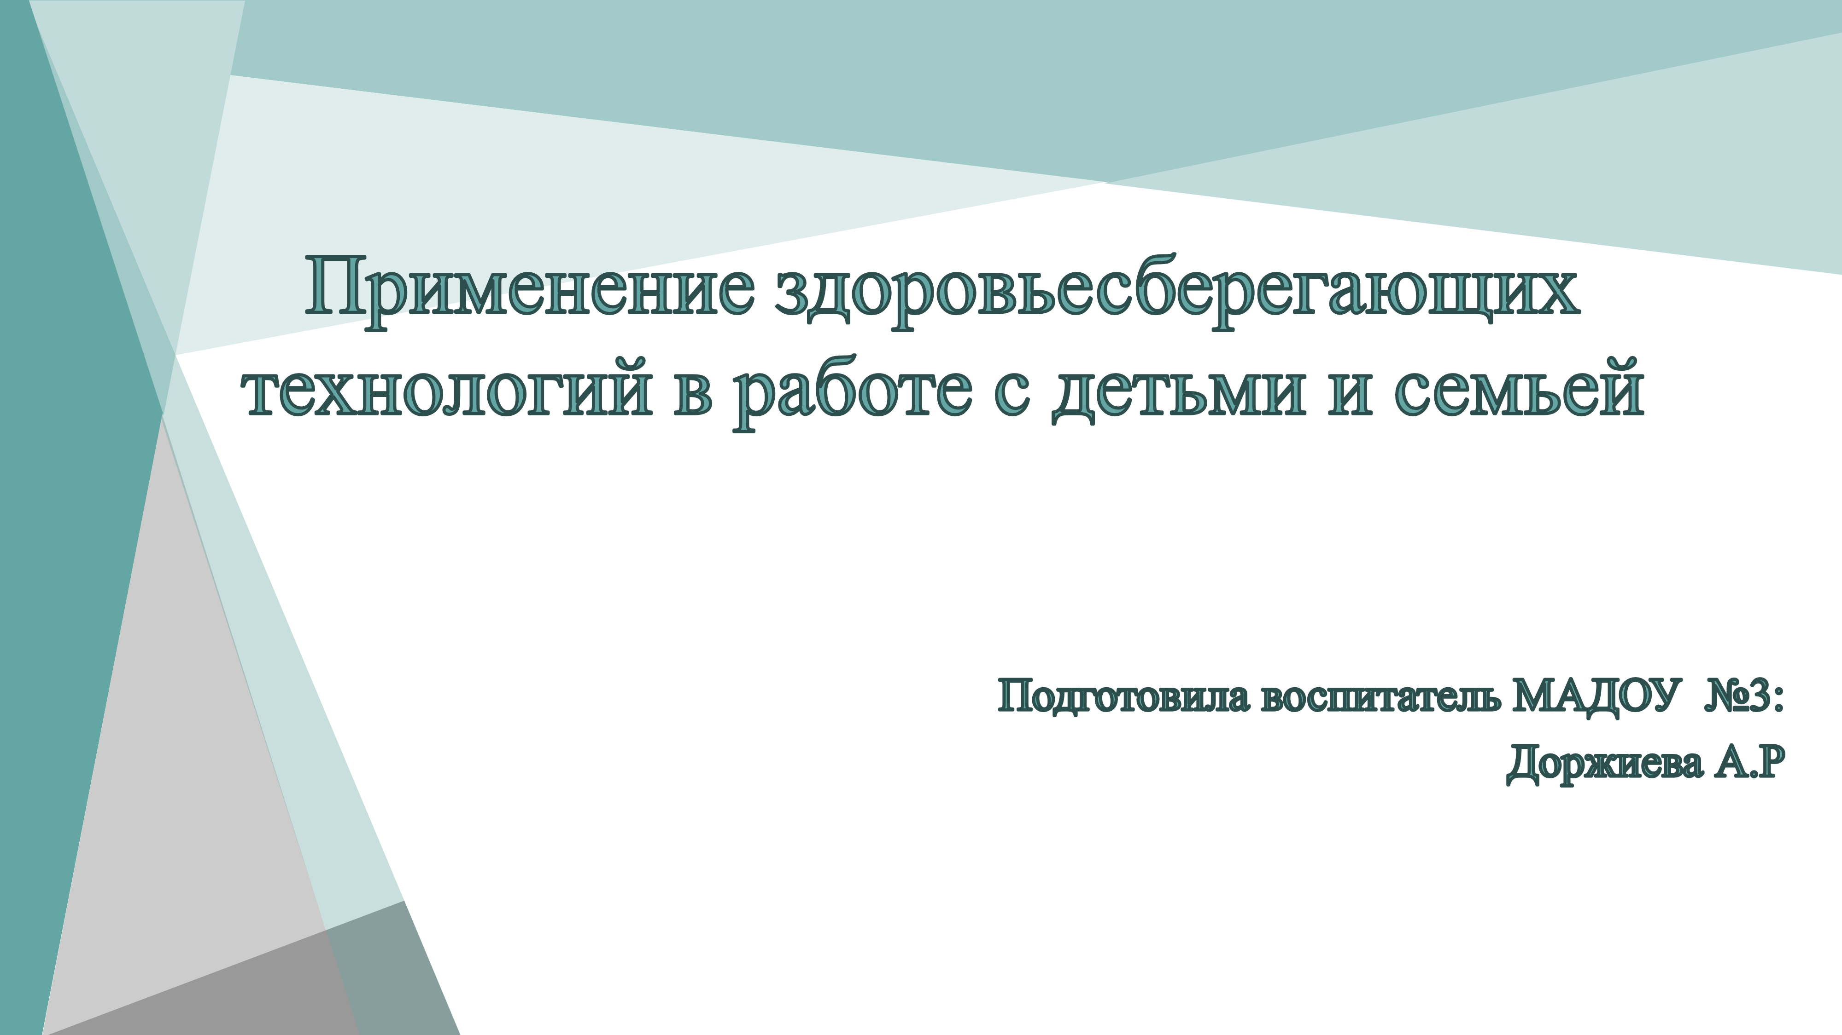
- Здоровье сберегающая технология- система мер, включающая взаимосвязь и взаимодействие всех факторов образовательной среды, направленных на сохра нение здоровья ребенка на всех этапах его обучения и развития.
- Цель здоровьесберегающих технологий. Обеспечение высокого уровня реаль ного здоровья воспитанника детского сада и воспитание валеологической куль туры как совокупности осознанного отношения ребенка к здоровью и жизни ч еловека, знаний о здоровье и умений оберегать, поддерживать и сохранять его, валелогической компетентности, позволяющей дошкольнику самостоятельно и эффективно решать задачи здорового образа жизни и безопасного поведения , задачи, связанные с оказанием элементарной медицинской, психологической самопомощи и помощи. Эффективность позитивного воздействия на здоровь е детей различных оздоровительных мероприятий, составляющих здоровьесбе регающую технологию, определяется не столько качеством каждого из этих пр иемов и методов, сколько их грамотной “встроенностью” в общую систему, на правленную на благо здоровья детей и педагогов и отвечающую единству целе й и задач. При этом семья является активным участником воспитательно-обра зовательного процесса в ДОУ.

Актуальность применения здоровьесберегающих технологий
- Гиподинамия (нарушение функций опорно-двигательного аппарата, кровообращения, дыха ния, пищеварения)
- Детские стрессы (нервные расстройства вследствие отрицательной психологической обстано вки в семье, излишнего шума и нервности в детском коллективе) тревожность (недостаток эм оциональной поддержки в детском саду и семье, недостаток информации).
- Физическое и психологическое здоровье взрослых участников педагогического процесса в ДОУ также значительно ухудшилось в последнее время. В связи с этим в ДОУ необходимо уд елить особое внимание воспитанию физически здорового и социально адаптированного ребе нка, обеспечению его психического благополучия, а также формированию у дошкольника от ветственности за свое здоровье.
Кроме того, важно способствовать развитию культуры здоровья педагогов ДОУ, в том числе культуры профессионального здоровья, развитию потребности к здоровому образу жизни.
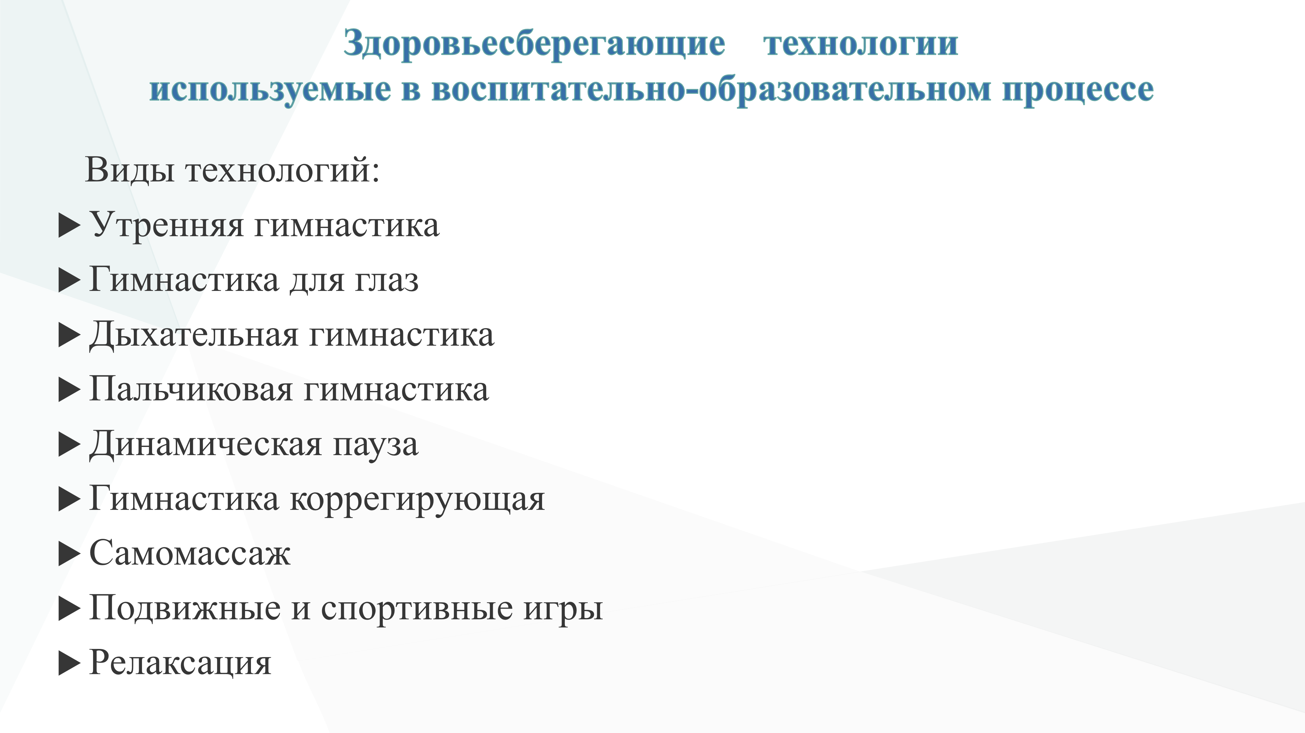
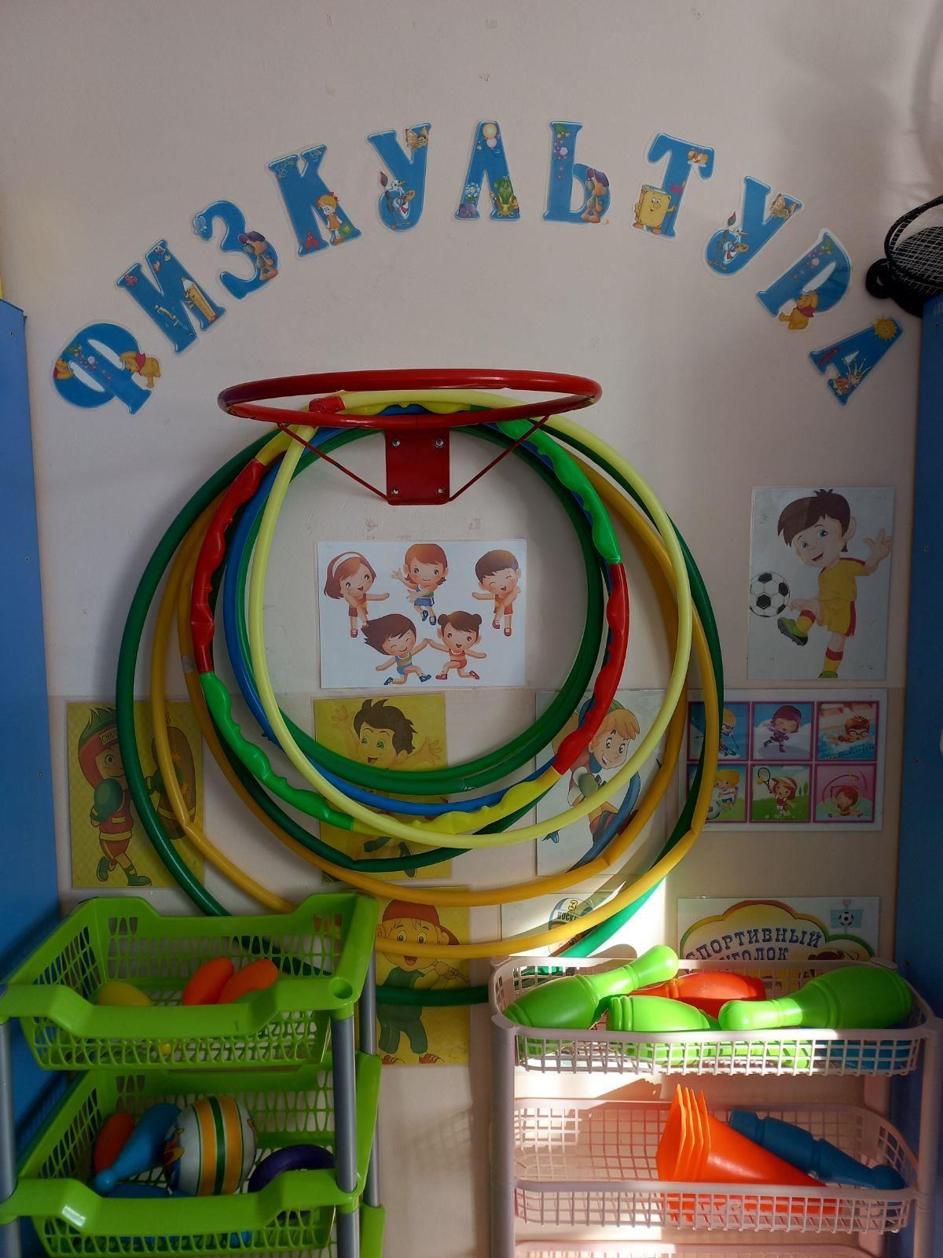
Желайте себе и окружающим только добра!
◆
Старайтесь получать как можно больше положительных эмоций!
◆
Адекватно реагируйте на все проявления своего организма!
◆
Гоните прочь уныние и хандру!
◆
Постоянно занимайтесь интеллектуальной деятельностью!
◆
Не гасите в себе гнев, дайте вырваться ему наружу!
◆
Спите в прохладной комнате!
◆
Обращайте больше внимания на питание! Больше двигайтесь!
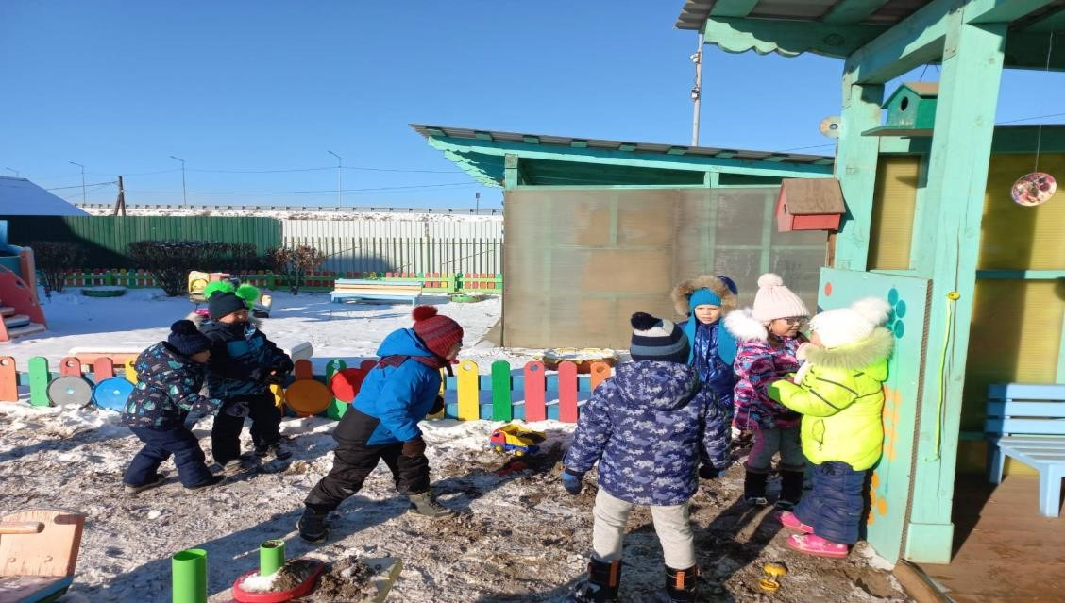
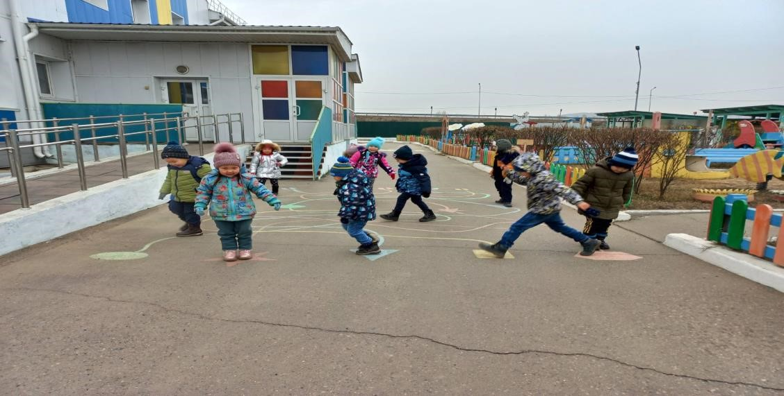
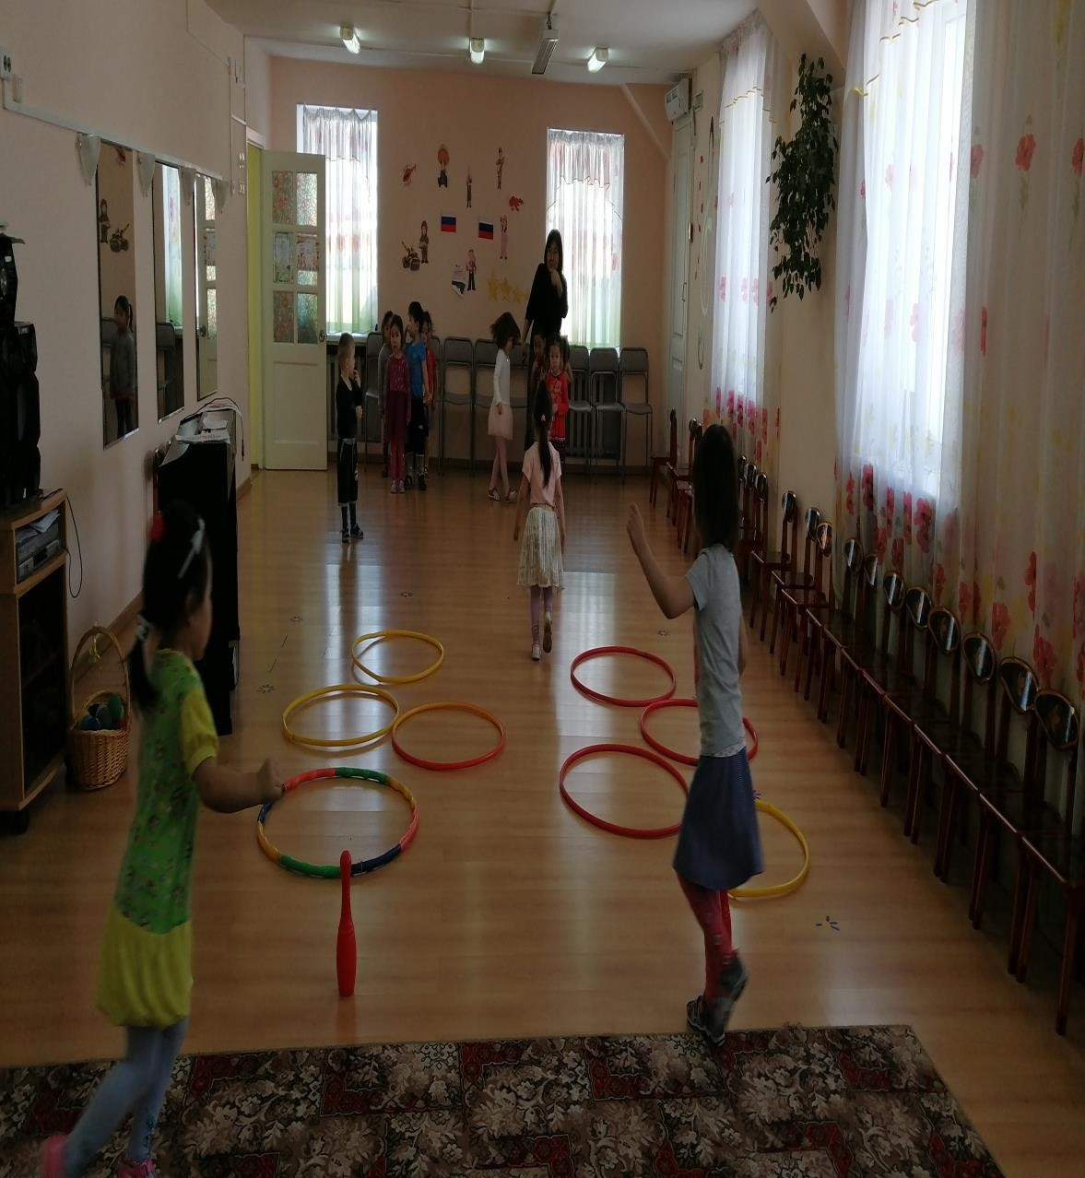
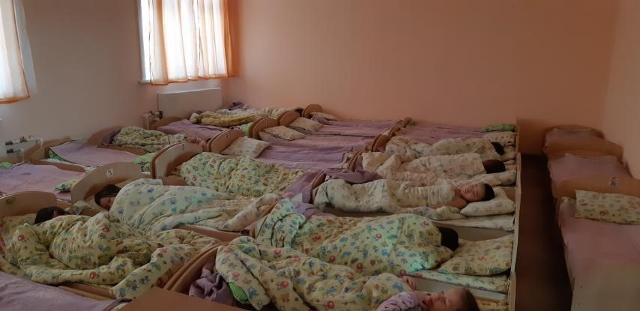
◆
Соблюдайте режим дня!
◆
Существует десять золотых правил здоровьесбережения!
Консультация для родителей
◆
Азбука здорового образа жизни
◆
вьесбережения.
Консультации, беседы с родителями по вопросам здоро
◆
верей, Дни и Недели здоровья и др.).
соревнования, спортивные праздники, дни открытых д
(
◆
овых мероприятиях ДОУ
масс
-
Приобщение родителей к участию в физкультурно
◆
ицинской профилактической работе с детьми в ДОУ
Информационный стенд медицинских работников о мед
◆
й и мелкой моторики, пальчиковые игры.
гательного аппарата, органов зрения, для развития обще
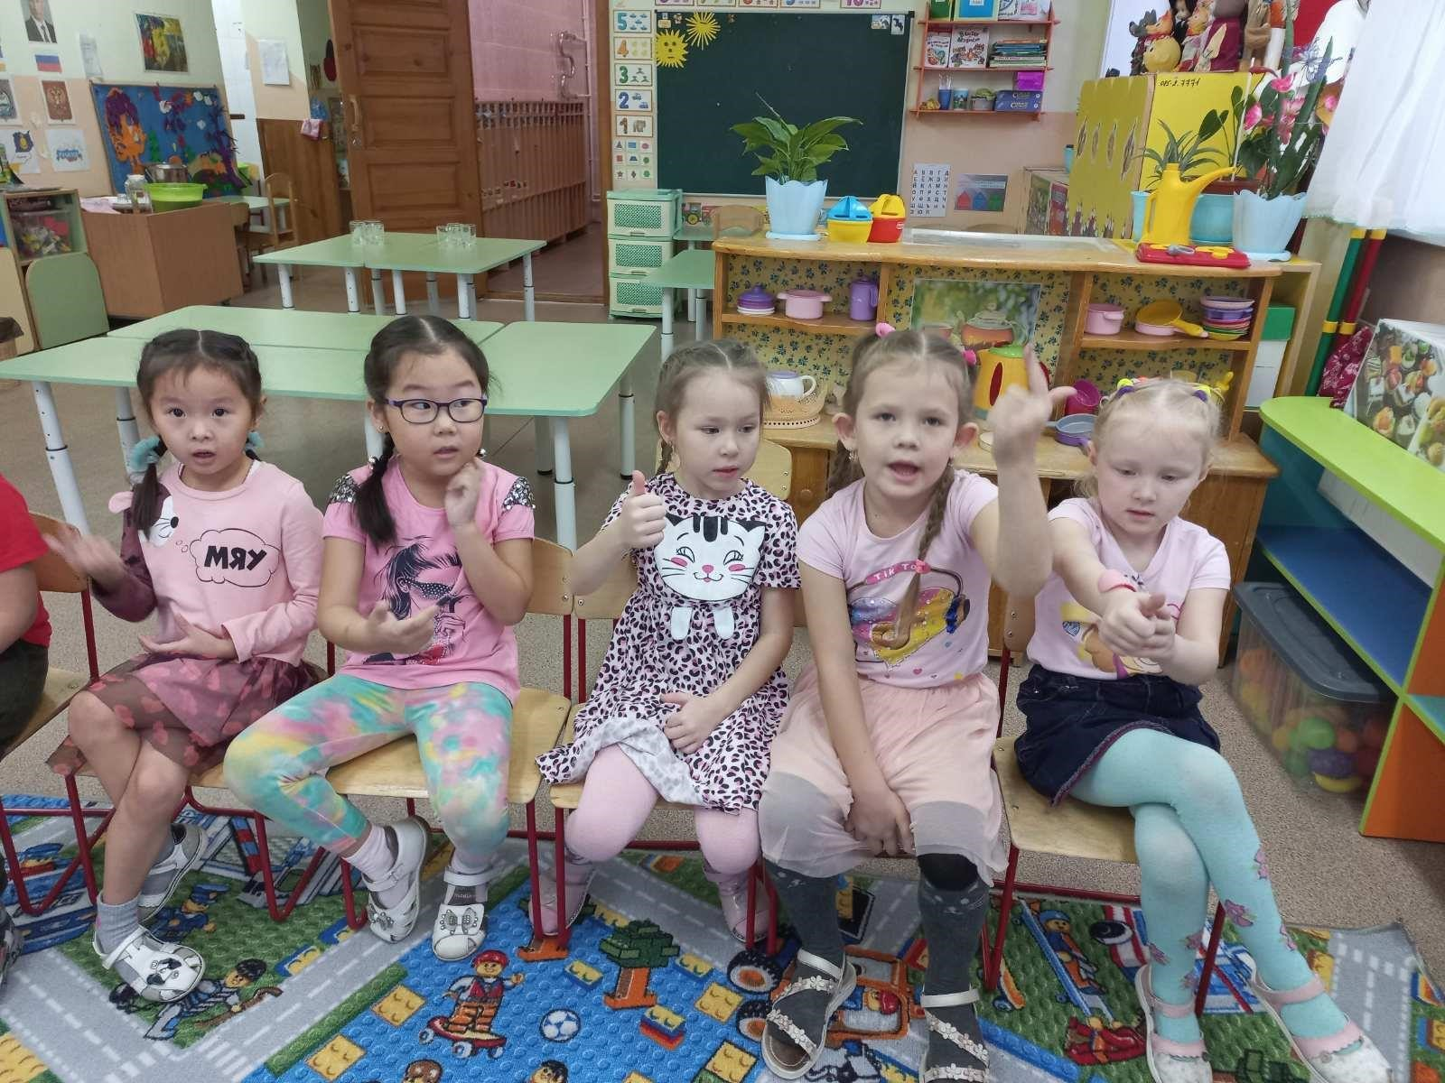
дви
-
упражнений для профилактики нарушений опорно
ающие вопросы оздоровления без лекарств (комплексы
Информационные стенд для родителей рубрики, освещ
◆
Взаимодействие с семьей по вопросам охраны и укрепления здоровья детей
Правильное, здоровое питание
.
, К себе его я прижимаю»
адить ѐжика хочу. По ладошке покатаю
й пиджачок. По ладошке прокачу, Погл
чудачок, Сшил колючи
–
«Ёжик, Ёжик
которых мы живем.
электромагнитных полей, в окружении
тся проницаемой в первую очередь для
ойства кожи нарушаются: она станови
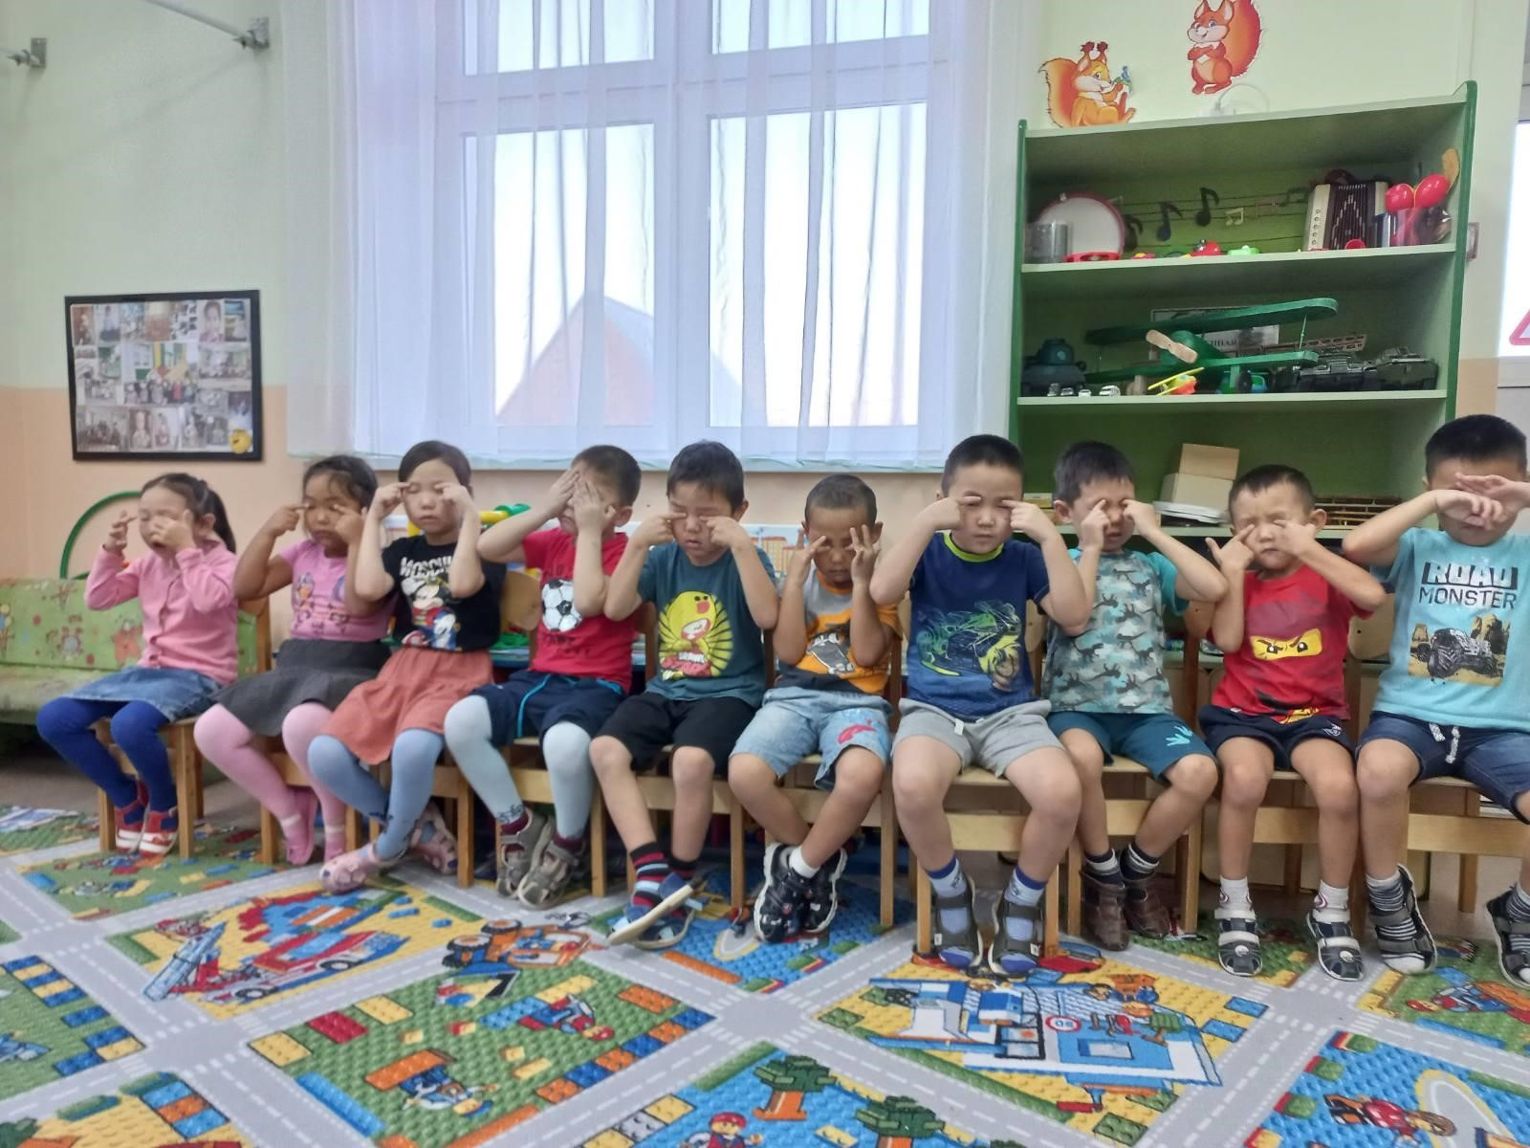
пищеварительного тракта защитные св
органов и
-
ых путей, лор
сов в слизистых оболочках дыхательн
постоянно идущего размножения виру
за
-
Под влиянием инфекции, из
ня», защищающая внутренние органы.
своего рода «бро
–
Как известно, кожа
оженные на коже человека.
биологически активные точки, распол
это воздействие на
–
Точечный массаж
массаж
Самомассаж и точечный
собность.
ство бодрости, повышается работоспо
тому после гимнастики появляется чув
клеток коры больших полушарий. Поэ
льсы возбуждают жизнедеятельность
ям в головной мозг. Эти нервные импу
ющиеся по центростремительным пут
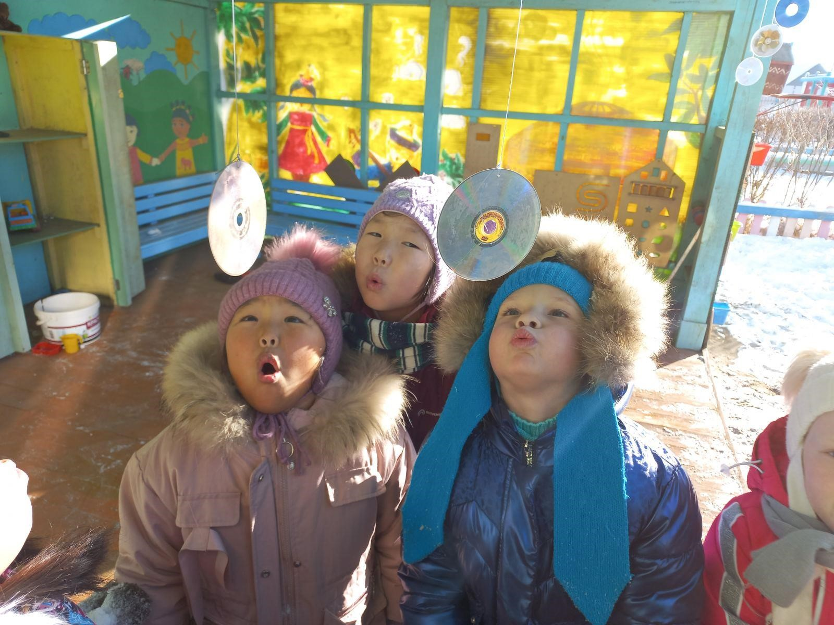
ышцах возникают раздражения, переда
Во время гимнастики в работающих м
л с левой ноги».
«Вста
-
Недаром существует поговорка
ий, иногда в капризах.
вости, некоторой скованности движен
м состоянии. Это проявляется в сонли
зга находятся еще в полузаторможенно
тром, то клетки коры его головного мо
систему. Когда ребенок просыпается у
ствует на центральную нервную
Утренняя гимнастика благотворно дей
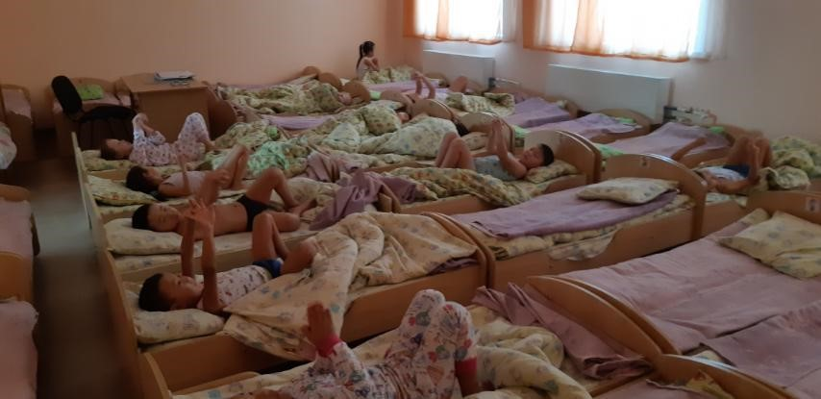
Утренняя гимнастика
.
мы используем « дорожку здоровья»
оздоровительной работы
-
культурно
вода стопы в различных формах физ
плоскостопия и болезней опорного с
корсета». В качестве профилактики
«мышечного
–
са, брюшного пресса
плению мышц спины, плечевого поя
етный характер, способствуют укре
ей. Упражнения носят игровой , сюж
ставленной задачи и контингента дет
сна. Форма проведения зависит от по
плексы гимнастики после дневного
анятия, утреннюю гимнастику, в ком
оздоровительных мероприятий: з
-
но
ется в различные формы физкультур
Корригирующая гимнастика включа
корригирующая
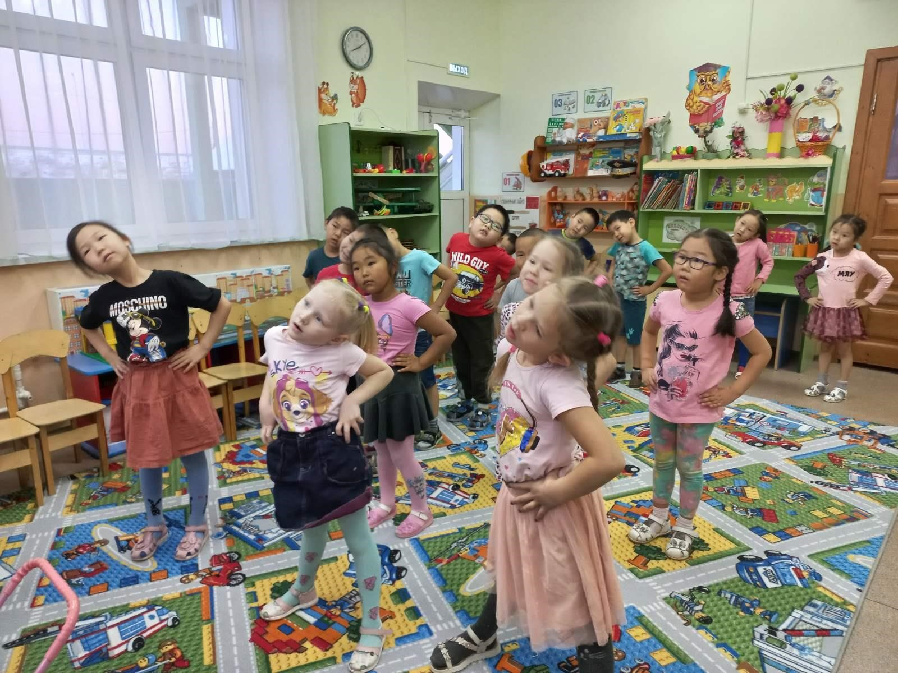
Гимнастика
.
дных заболеваний
предупреждению просту
правильного дыхания,
способствуют выработке
гимнастики
Комплексы дыхательной
доровительной работы.
оз
-
частью физкультурно
стала неотъемлемой
Дыхательная гимнастика
Дыхательная гимнастика
словесным инструкциям.
тельным тренажѐрам; комплексы по
я физминутка; с предметами; по зри
стика бывает: игровая коррекционна
льзованием стихов, потешек. Гимна
дит по словесным указаниям, с испо
ренажеры. Гимнастику можно прово
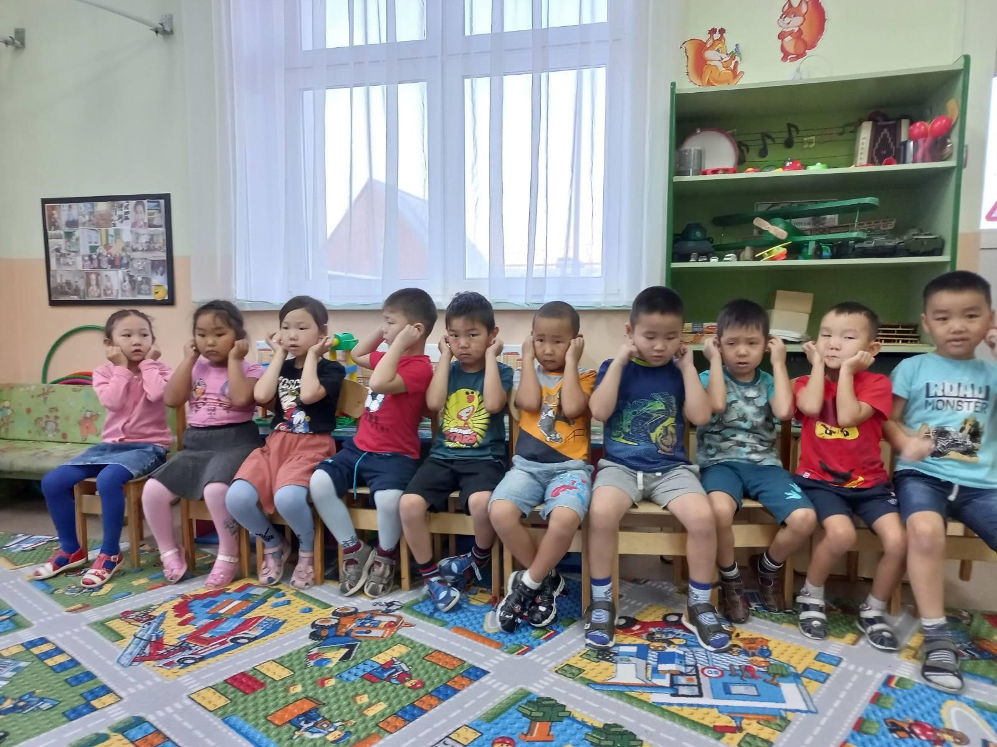
овать мелкие предметы, различные т
нут. Для гимнастики можно использ
ми
5
-
3
раза в день по
3
-
ь регулярно 2
ю гимнастику необходимо проводит
я на разных расстояниях) Зрительну
человека к хорошему качеству зрени
аккомодации (это способность глаза
репления мышц глаз для улучшения
внутриглазной жидкости глаз для ук
для улучшения циркуляции крови и
:
Зрительная гимнастика используется
Гимнастика для глаз
Снимает тревожность.
5.
ние;
внимание, память, воображе
ческие процессы; мышление,
Развивает у ребенка психи
4.
ость коры головного мозга;
работоспособн
Повышает
3.
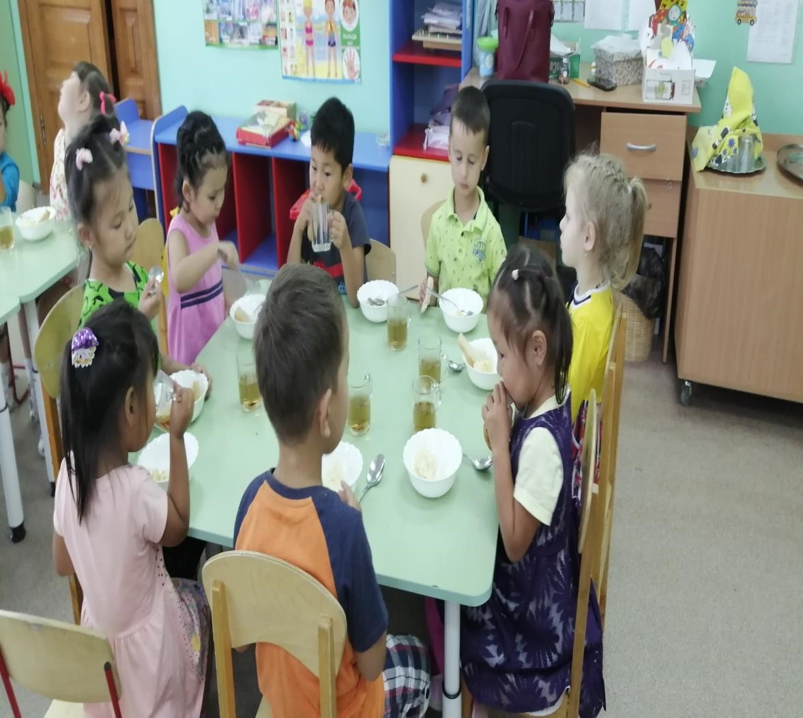
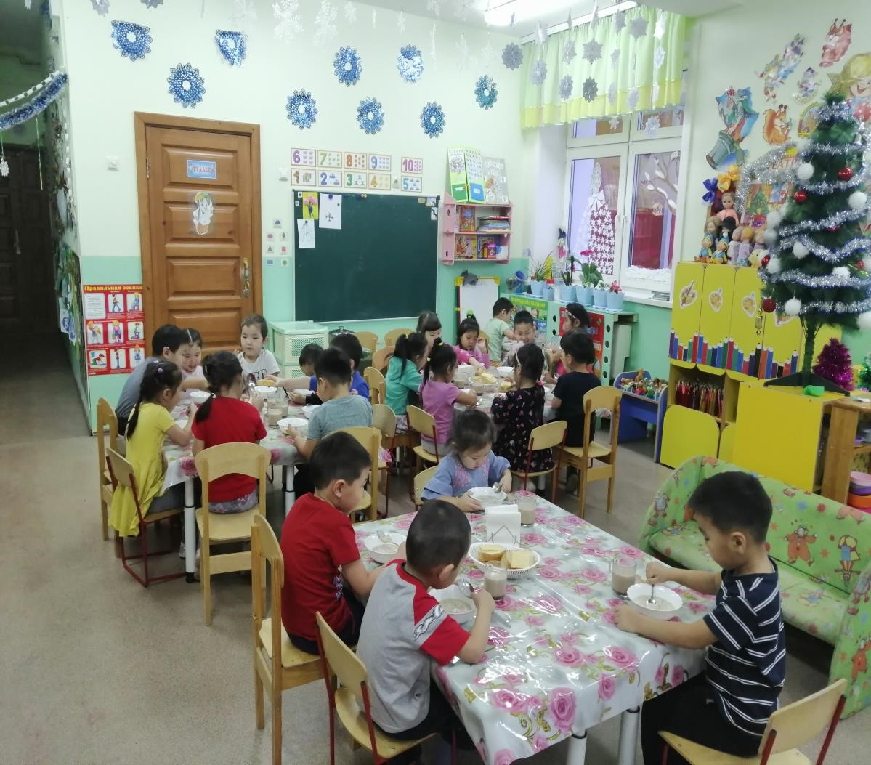
ебѐнка;
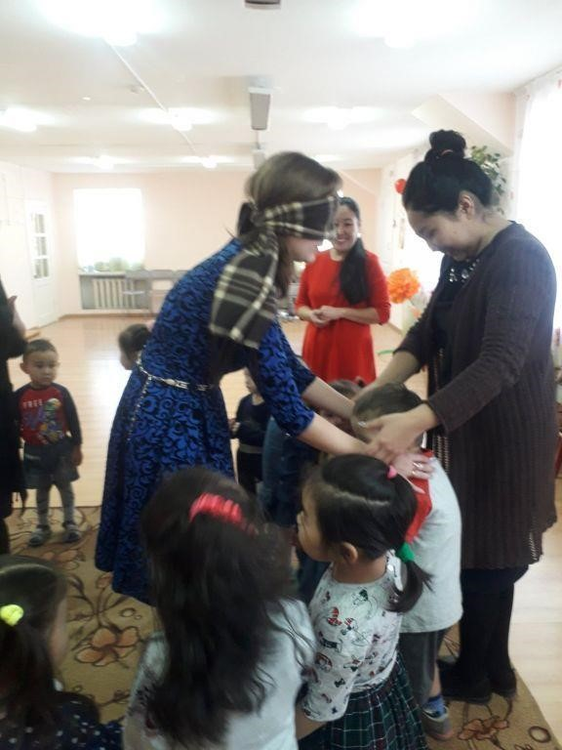
Помогает развивать речь р
2.
навыками мелкой моторики;
Способствует овладению
1.
гимнастика
Пальчиковая
Релаксация
а.
м
-
ленных частей тела и всего организ
жнения и игры на расслабление опреде
ользую специально подобранные упра
тело. С этой целью я в своей работе ип
влять своим поведением, слышать свое
чить детей ощущать свои эмоции, упра
искоренять эмоции, а в том, чтобы нау
остоит не в том, чтобы подавлять или
личивает запас энергии. Наша задача с
кованность,восстанавливает силы, уве
странить беспокойство, возбуждение, с
ом. Умение расслабляться позволяет у
ажно научить его управлять своим тел
моциональной стабильности ребенка в
щего поведения. Для формирования э
евного равновесия и жизнеутверждаю
ий, обеспечивающая поддержание душ
положительных иотрицательных эмоц
етей необходима сбалансированность
вают, что для психического здоровья д
Современные научные данные доказы
нью подвижности.
с малой и со средней степе
–
огулке, в групповой комнате
мышление. Проводятся на пр
ативу, сообразительность и
лость, решительность, иници
т у детей настойчивость, сме
ельных задач, они развиваю
, воспитательных, оздоровит
ля решения образовательных
и спортивные, я использую д
Подвижные игры, также как
игры
Подвижные и спортивные
